郑棉周报（20180917--20180921）
杨晓霞
从业资格证号：F3028843
投询资格证号：Z0010256
电话：0351-7342558
邮箱：yangxiaoxia@hhqh.com.cn

棉花现货

现货报价
当周（9月17日-9月21日），棉花现货价格CCIndex3128B周度下跌2元/吨，小幅下跌，9月21日报价16337元/吨；外棉FCIndexM周度上涨0.23美分/磅，小幅上涨，9月21日报价88.30美分/磅；考特鲁克指数CotlookA周度上涨0.15美分/磅，小幅上涨，9月21日报价88.30美分/磅，1%关税后折合人民币15092元/吨；中国棉纱价格指数CYIndexC32S周度上涨20元/吨，保持稳定，9月21日报价24300元/；进口棉纱价格指数FCYIndexC32S周度上涨45元/吨，小幅上涨，9月21日报价24498元/吨。

储备棉轮出
当周（9月17日-9月21日）储备棉轮出第二十八周（9月17-21日）标准级销售底价为15934元/吨，较上周上涨31元/吨。
9月20日，中国储备棉管理有限公司计划挂牌出库销售储备棉3万吨，实际成交2.17万吨，成交率72%，成交均价14742元/吨，上涨17元/吨，折3128价格16291元/吨，下跌63元/吨。截至9月20日，累计计划出库408.5万吨，累计出库成交240.2万吨，成交率为59%；成交最高价17700元/吨，最低价12700元/吨。
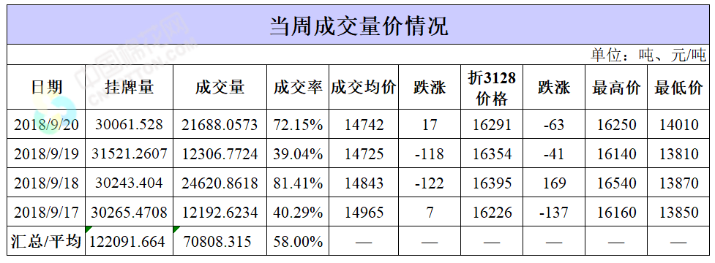

中国棉花生长情况及主产区天气
9月10日-14日，新疆天气以晴为主，各棉区陆续开始采摘,南疆巴楚、阿克苏，北疆石河子、奎屯等地已零星开秤。截止9月14日，新疆采摘进度为0.3%，分区域看，北疆采摘进度慢于南疆；兵团采摘进度慢于地方;预计大面积采摘工作将在9月底至10月初展开。
新年度棉花采收以来，收购价格呈上升趋势，部分棉区出现抢购抢收的现象。其中，南疆阿克苏、喀什等地40%衣分的手摘棉，收购价格为7.4-7.5元/公斤，较前期上涨0.1元/公斤。籽棉价格上涨，影响皮棉成本上升，按开秤价7.2-7.8元计算，皮棉成本在16700-17400之间，企业销售压力较大。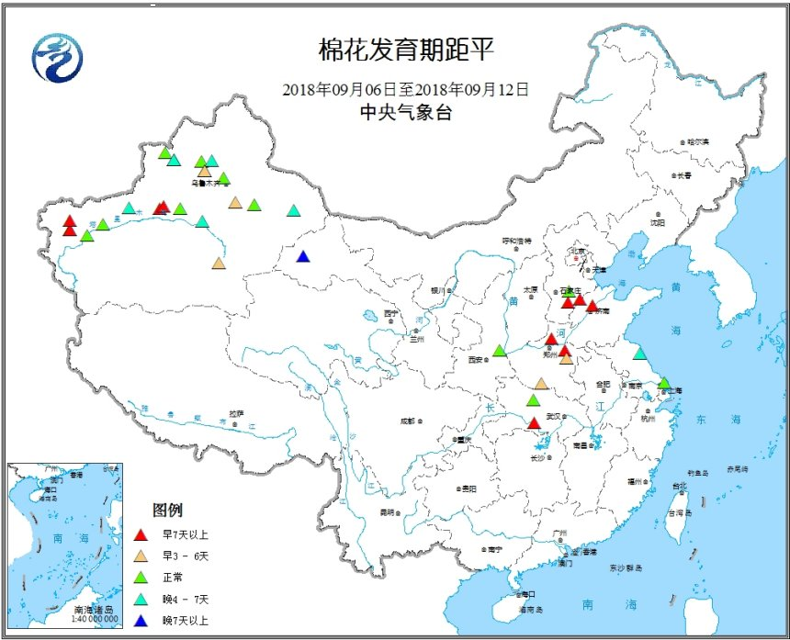
天气情况：近期，新疆阿克苏地区新和县天气晴朗为主，气温维持在13-26摄氏度，得益于较好的天气状况，棉田开始陆续吐絮，拾花工正在棉田中有序进行采摘工作。
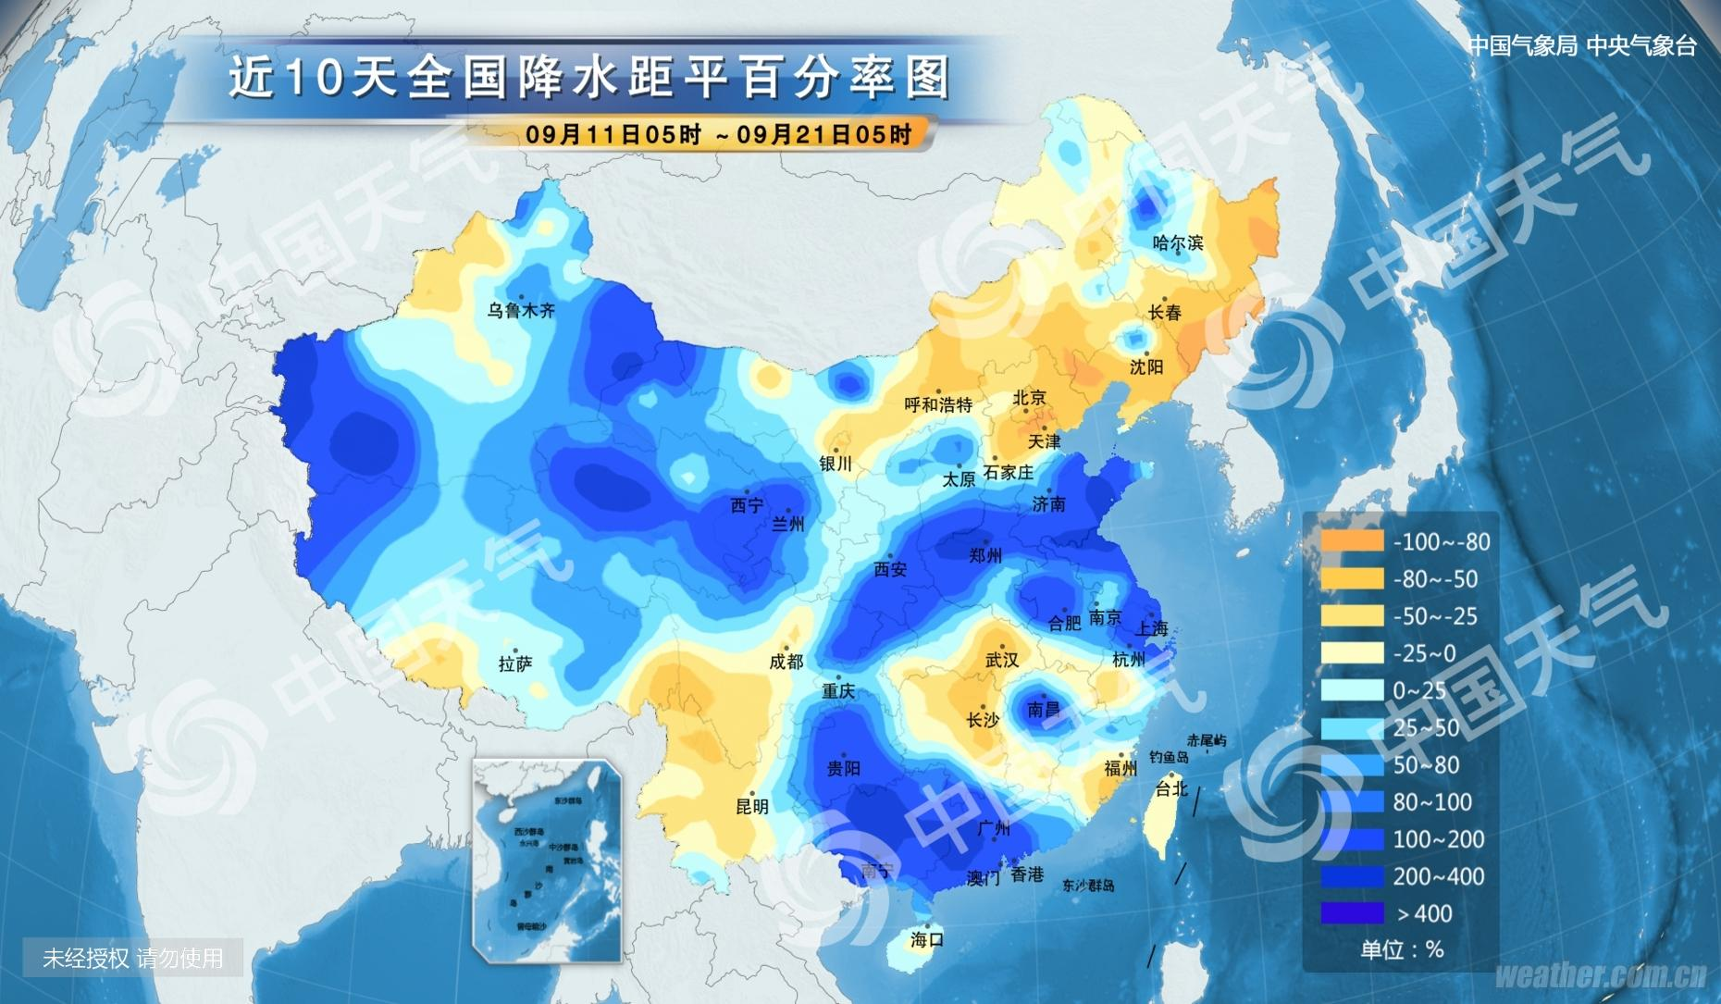

棉花期货

ICE期棉主力合约
洲际交易所(ICE)纽约期棉周四收跌0.32%，因投资者仍担心美国和中国之间持续的贸易争端。12月期棉合约收跌0.25美分/磅，报每78.47美分/磅。交易区间为81.13-82.42美分/磅。市期货市场总成交量增加2828手，至18473手。数据显示，前一交易日持仓量增加126手，至253385手。
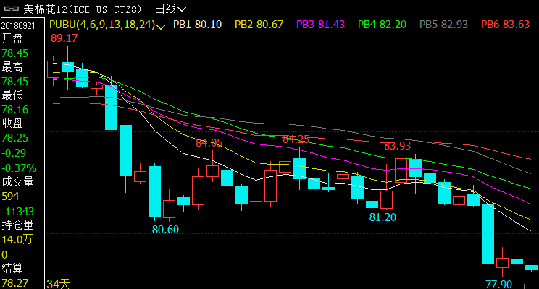

郑棉主力合约
当周（9月17日-9月21日）郑棉主力合约，9月21日主力合约收盘价16135元/吨，开盘价16170元/吨，全天高价16175元/吨，最低价16060元/吨，下跌40元/吨，跌幅0.25%。9月21日郑棉主力合约成交量14.2万手，减少9.36万手；持仓量43.6万手，减少1.26万手。
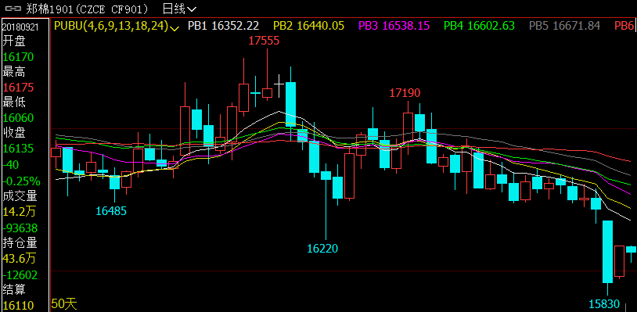
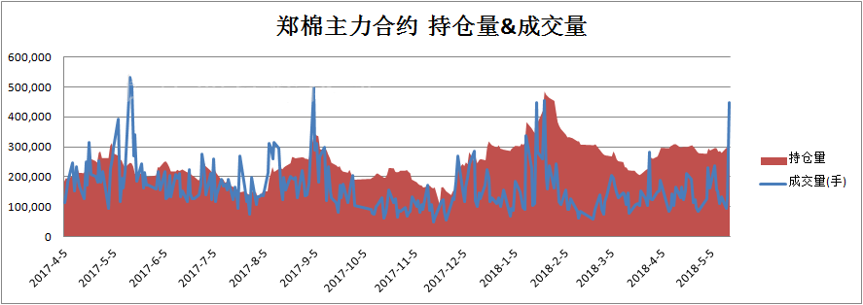

仓单数量及有效预报
当周（9月17日-9月21日）仓单加有效预报折现货约55多万吨，持续在历史高位，并且屡创新高。9月21日郑棉仓单预报：仓单数量9045张，有效预报2354张，合计11869张，较上周五增加96张。
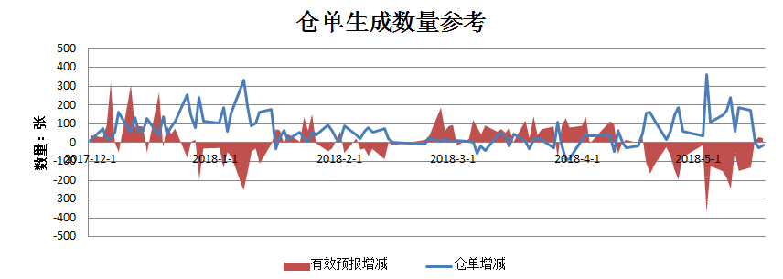

美棉数据报告
美国农业部发布的美国棉花生产报告显示，截至2017年9月16日，美国棉花吐絮进度49%，较前周增加10个百分点，较上年同期增加6个百分点，较过去五年平均水平增加3个百分点；收获进度13%，较前周增加3个百分点，较上年同期增加2个百分点，较过去五年平均水平增加7个百分点；棉花生长状况达到良好级以上的达到39%，与前周增加1个百分点，较上年同期减少22个百分点。
美国农业部报告显示，2018年9月7-13日，2018/19年度美棉出口净签约量2.22万吨，较前周增长20%，较前四周平均值减少24%。美国2019/2020年度棉花净出口销售量为7462吨，2018/19年度美国棉花装运量为3.38万吨，较前周增长10%，较前四周平均值减少7%。2018/19年度皮马棉净签约量为748吨，较前周减少42%，较前四周平均值减少61%，2019/2020年度皮马棉签约量为91吨，皮马棉装运量为1973吨，较前周大幅增长，较前四周平均值增长50%。

后市行情研判
9月19日，棉花和棉纱期货遭遇重挫，其中棉花期货主力1901合约盘中一度创下逾5个月新低，盘终跌逾3%，棉纱期货主力1810合约跌超2%。新年度增产预期及国际经济形势复杂化，使得棉花和棉纱期货遭遇重挫。不过，考虑到国内在棉花去库存后，供应方面仍存缺口，且新年度棉花种植成本提升，因此长期来看，棉花价格下行空间将受限。
短期来看，外部扰动事件仍是市场最大不确定性，但这更多是从市场情绪方面影响棉花期货价格走势，预计在市场情绪释放后，价格将逐渐企稳回升。此外从长期角度考虑，国储轮出还有8个工作日，去库存工作基本完成。从2019年国内棉花供应方面来看，仍存缺口，这部分需要通过进口棉来补充，有望对价格形成支撑。
操作上，短期郑棉期价震荡偏弱为主，1901合约建议保持观望。

交易策略建议
郑棉1901合约建议保持观望。

风险揭示：您应当客观评估自身财务状况、交易经验，确定自身的风险偏好、风险承受能力和服务需求，自行决定是否采纳期货公司提供的报告中所给出的建议。您应当充分了解期货市场变化的不确定性和投资风险，任何有关期货行情的预测都可能与实际情况有差异，若您据此入市操作，您需要自行承担由此带来的风险和损失。
免责声明：本报告的信息均来源于公开资料，本公司对这些信息的准确性和完整性不作任何保证，文中的观点、结论和建议仅供参考，不代表作者对价格涨跌或市场走势的确定性判断，投资者据此做出的任何投资决策与本公司和作者无关。
本报告所载的资料、意见及推测仅反映本公司于发布日的判断，在不同时期，本公司可发出与本报告所载资料、意见及推测不一致的报告，投资者应当自行关注相应的更新或修改。

和合期货投询部
联系电话：0351-7342558
公司网址：http://www.hhqh.com.cn

和合期货有限公司经营范围包括：商品期货经纪业务、金融期货经纪业务、期货投资咨询业务、公开募集证券投资基金销售业务。

